TALLER

DE

LECTO-ESCRITURA

TERCER AÑO

-2025-

CARTILLA

DE

LECTURA

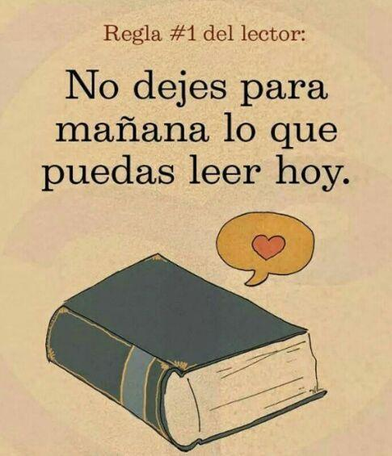

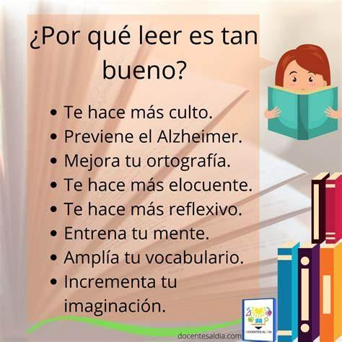

COMO LEÍMOS EN EL CARTEL ANTERIOR, LA LECTURA TIENE MÚLTIPLES BENEFICIOS PARA NUESTRA VIDA.

LEER ES UN PROCESO Y POR ESO TIENE SUS MOMENTOS.

VAMOS A DESCUBRIR CUALES SON:

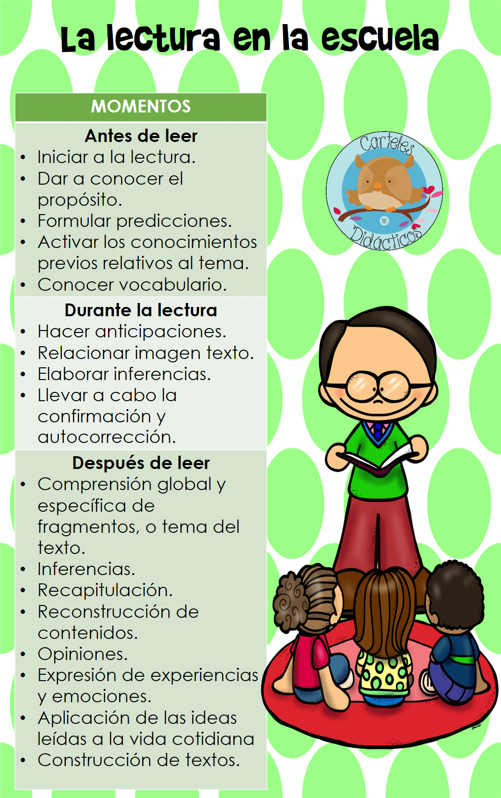

AHORA TE INVITO A ENCONTRARTE CON LECTURAS SORPRENDENTES QUE SEGURAMENTE DEJARÁN ALGUNA MARCA EN TI QUE TE SERVIRÁ PARA DESCUBRIR NUEVOS MUNDOS.

¡VAMOS!

**"La leyenda del tesoro de los incas"**

En el pequeño pueblo de San Rafael, enclavado en las montañas de los Andes, vivían dos adolescentes llamados Alejandra y Miguel, conocidos por su espíritu aventurero. Alejandra, con sus cabellos castaños al viento y ojos verdes llenos de curiosidad, era hija de un arqueólogo famoso. Miguel, de cabello negro y ojos oscuros, pero de carácter alegre y siempre dispuesto a la acción, provenía de una familia de agricultores. Ambos tenían una pasión compartida: descubrir los secretos ocultos en las ruinas incas que salpicaban la región.

Una mañana soleada de verano, Alejandra encontró un antiguo pergamino mientras exploraba el desván de su casa. Las palabras estaban escritas con una caligrafía antigua y describían la ubicación de un legendario tesoro inca. Emocionada, corrió a casa de Miguel, donde juntos descifraron las pistas del mapa. "¡Mira esto, Miguel! Podría ser el descubrimiento de nuestras vidas", exclamó Alejandra, sosteniendo el pergamino con manos temblorosas.

Las instrucciones del mapa los llevaron a la apartada e inhóspita cueva de Condorí. Sin perder tiempo, se adentraron en la selva, recorrieron caminos angostos y cruzaron arroyos helados. El paisaje era un mosaico de verdes, y la fauna los observaba desde las sombras. "¿Estás seguro de esto, Ale?", preguntó Miguel, sintiendo el cosquilleo de la incertidumbre. "Más que nunca", respondió ella con firmeza.

Al llegar a la entrada de la cueva, una estructura de piedra les llamó la atención. Similitudes con los templos que Alejandra había visto en los libros de su padre eran evidentes. "Esto debe ser parte de la antigua ciudadela inca", susurró Miguel. La entrada estaba custodiada por dos estatuas colosales de cóndores, que parecían seguir cada uno de sus movimientos con sus febriles ojos pétreos.

Al encender una linterna, se toparon con un pasadizo secreto que descendía hacia las profundidades de la tierra. El aire era denso y frío; resonaban gotas de agua que caían de estalactitas como si contaran un inquietante relato del pasado. Caminaban con cautela, escuchando sus propios pasos resonar en el laberinto subterráneo. Las paredes, adornadas con grabados antiguos, parecían susurrar historias perdidas hace siglos.

"Está muy oscuro aquí abajo", comentó Miguel mientras avanzaban. Alejandra sonrió. "¿Eso lo hace más emocionante, no crees?". De repente, un sonido de piedras cayendo los sobresaltó. Al voltear, encontraron una figura encapuchada. Sus ojos eran como dos chispas brillantes en la penumbra. "¿Quién eres? ¿Qué quieres?", demandó Miguel, poniéndose delante de Alejandra.

"Soy el guardián del tesoro", dijo el hombre con voz profunda. "Nadie ha pasado por aquí en siglos. Si buscan el tesoro, deben resolver el enigma que guarda su ubicación".

La figura encapuchada les entregó una antigua tabla con símbolos extraños y desapareció tan misteriosamente como había aparecido. Alejandra y Miguel estudiaron la tabla, intentando descifrar el enigma. "Creo que los símbolos indican los elementos", dijo Alejandra finalmente. "Fuego, agua, tierra y aire". Maniobraron intrincadamente en el laberinto, alineando los símbolos con las direcciones señaladas en la tabla.

Finalmente, un pasaje se abrió revelando una sala deslumbrante llena de tesoros antiguos: oro, joyas y artefactos que jamás habían visto. Sin embargo, en el centro había algo más intrigante: un códice que narraba la historia de una profecía inca sobre el regreso de los herederos del corazón valiente que protegerían su legado. Entre los artefactos había vasijas llenas de piedras preciosas, coronas de oro y brazaletes intrincadamente trabajados.

"¡Lo logramos, Ale!", exclamó Miguel, sus ojos brillando con la luz reflejada en los objetos dorados. Alejandra, sin embargo, se detuvo frente al códice, leyendo con detenimiento. "Miguel, esto es más que un tesoro. Es la historia de nuestro pueblo, nuestra herencia". Los dos jóvenes comprendieron el verdadero valor de lo que habían encontrado: un legado que debía ser protegido y compartido para asegurar la pervivencia de su cultura.

Con la ayuda de la comunidad y el conocimiento del padre de Alejandra, contactaron a un equipo de arqueólogos que organizaron una expedición formal para estudiar y preservar los hallazgos. El pequeño pueblo de San Rafael se transformó en un sitio de interés histórico, atrayendo a turistas y académicos de todo el mundo, lo que impulsó la economía local y preservó las tradiciones culturales.

Al cabo de unos meses, la figura encapuchada volvió a aparecer. Esta vez, no como un enigma, sino como el anciano maestro del pasado. "Hoy, habéis demostrado ser los verdaderos herederos del corazón valiente. Este conocimiento es un regalo para vosotros y vuestro pueblo", les dijo. Alejandra y Miguel sonrieron, sintiendo una ligazón profunda con sus raíces y un inmenso orgullo por lo que habían logrado.

**El baúl de los recuerdos y otros tesoros**

En la aldea de Monteluz, los ancianos contaban historias de un tiempo en que gigantes gentiles caminaban por la tierra. Los niños escuchaban embelesados, especialmente Martín y Valeria, dos hermanos inseparables cuya curiosidad solo era superada por su cariño. Martín era robusto y de ojos claros, un soñador nato con una sed insaciable de aventuras. Valeria, por su parte, era lista y sensible, con una sabiduría que rivalizaba con cualquier erudito de la aldea.

Nuestra historia comienza una mañana radiante, cuando Don Fernando, el abuelo más anciano de Monteluz, les mostraba a los niños un antiguo baúl de roble lleno de objetos extraños y maravillosos.

"Esto, mis queridos nietos," declaró Don Fernando con voz pausada y profunda, "pertenece a un mundo que se ha perdido en las sombras del pasado." Cada objeto desprendía un halo de misterio e historia; pero había uno en particular que llamó poderosamente la atención de los pequeños: un amuleto de jade con la forma de un dinosaurio.

Valeria tomó el amuleto entre sus manos, y al instante sintió un escalofrío recorrer su columna. "Abuelo, ¿qué es esto?" preguntó con una mezcla de miedo y asombro.

"Esa es una pieza muy especial," explicó el abuelo mientras su mirada se perdía en la distancia, "dicen que quien lo posea tendrá la capacidad de hablar con las criaturas de la antigüedad."

Los ojos de los niños brillaron con expectativa. ¿Hablar con dinosaurios? Era un sueño hecho realidad. Sin embargo, lo que no sabían era que el amuleto poseía un poder mucho más grande, y pronto, su vida tranquila en Monteluz cambiaría para siempre.

A medida que los días pasaban, Martín y Valeria no podían dejar de pensar en el amuleto. Tomando coraje, una noche decidieron tomar el relicario y aventurarse hacia el bosque que bordeaba la aldea, un lugar de leyendas y enigmas, donde la luz de la luna transformaba cada sombra en un espectro danzante.

"¿Estás segura de esto, Valeria?" susurró Martín con voz temblorosa, mientras sus pasos crujían sobre las hojas secas del otoño.

"No podemos vivir con la duda, hermano," respondió ella con determinación, "debemos descubrir la verdad del amuleto."

Dicha verdad no tardó en presentarse, pues bajo la luz de las estrellas, los guardianes del bosque, unos seres hechos de hojas y ramas, se alzaron ante ellos, exigiendo conocer sus intenciones.

"Venimos en paz," Valeria extendió sus brazos mostrando el amuleto, "solo queremos aprender."

Los guardianes, tras un murmullo que sonaba como viento entre hojas, concedieron un único gesto afirmativo, y así, los hermanos se adentraron en las profundidades del bosque, hacia un destino desconocido.

El viaje llevó a los hermanos a un claro escondido, donde imponentes figuras de dinosaurios se alzaban orgullosas bajo la luz lunar. Martín y Valeria, sosteniendo el amuleto, sintieron un zumbido mágico que les envolvió, y ante sus ojos asombrados, las figuras de piedra comenzaron a cobrar vida.

"Es imposible," murmuró Martín, mientras un triceratops lanzaba un rugido que vibraba en el aire nocturno.

"Bienvenidos, pequeños humanos," dijo una voz antigua y sabia, que parecía emitir el propio aire, "yo soy Aysen, guardián de estas criaturas desde tiempos inmemoriales."

"¿Puedes enseñarnos sobre ustedes, sobre el pasado?" preguntó Valeria, su voz fuerte a pesar de la emoción.

Aysen, con movimientos majestuosos del cuello largo de su figura de brontosaurio, asintió solemnemente, y así comenzaron las lecciones de historia más fascinantes que jamás nadie hubiera vivido.

Durante semanas, los hermanos acudieron en secreto al claro para aprender y jugar con los gigantes, quienes les enseñaron no solo sobre el pasado, sino también sobre el respeto a la naturaleza y el valor de la vida. Sin embargo, una sombra se cernía sobre la aldea.

Un ambicioso cazador de tesoros, que había seguido a los niños una noche, descubrió el claro y el poder del amuleto. Con codicia en los ojos, planeó capturar a los dinosaurios para exhibirlos y hacer fortuna. La paz de Monteluz y la vida de las criaturas ancestrales estaban en grave peligro.

Valeria y Martín, advertidos por Aysen, se adelantaron para proteger a sus nuevos amigos. Crearon un plan que requeriría de toda su astucia y valentía. Con la ayuda de los guardianes del bosque y los ancianos del pueblo, prepararon una barricada mágica para esconder el claro de ojos avariciosos.

La noche en que el cazador planeaba su ataque, una tormenta estalló sobre Monteluz, y bajo los truenos y relámpagos, la barrera fue activada. El claro y sus habitantes desaparecieron, ocultos por un velo de lluvia y magia, invisibles para el mundo exterior.

El cazador se internó en el bosque, pero cuanto más buscaba, más se perdía, hasta que finalmente, derrotado y confuso, tuvo que abandonar su misión.

Con los dinosaurios a salvo, Monteluz recuperó su serenidad. Los niños, ahora héroes no reconocidos, visitaron una última vez a sus amigos del pasado, prometiendo guardar el secreto de su existencia.

**"**Es tiempo de regresar," dijo Aysen, mientras su figura retomaba la forma de piedra, "pero recuerden, la historia y la vida son tesoros que deben ser protegidos siempre."

Martín y Valeria, con lágrimas en los ojos pero corazones llenos de alegría, dejaron el amuleto en su lugar de origen, dentro del baúl de roble, cerrando con ello una aventura que jamás olvidarían.

La aldea dormía tranquila, iluminada por una luna llena que parecía sonreír. Los hermanos, abrazados, sabían que el baúl de los recuerdos y otros tesoros seguiría siendo una fuente de maravillas y misterios para futuras generaciones, pero por ahora, eso era un secreto suyo y de los gigantes que una vez caminaron sobre la Tierra.

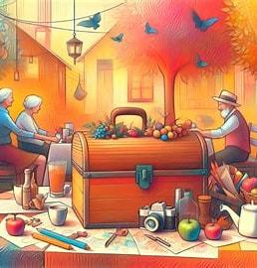

**La promesa de la amistad: una historia de lealtad y confianza**

En el corazón de una ciudad vibrante y llena de vida, donde los rascacielos tocaban el cielo y las calles estaban siempre llenas de gente, vivían dos amigos inseparables: Diego y Marcos.

Diego era un joven alto y atlético, con ojos verdes y un cabello negro que siempre llevaba despeinado. Su energía y entusiasmo eran contagiosos, y tenía un corazón tan grande como su pasión por el fútbol.

Marcos, en contraste, era más bajo y delgado, con una mirada profunda y reflexiva detrás de sus gafas redondas. Amaba la lectura y la música, y su inteligencia era tan aguda como su sentido del humor.

Desde que se conocieron en el primer año de secundaria, habían compartido innumerables aventuras y secretos. Su amistad había crecido y se había fortalecido a lo largo de los años, enfrentando juntos los desafíos y disfrutando de los triunfos.

Vivían en un barrio lleno de parques y plazas, donde los niños jugaban y las familias paseaban en las tardes soleadas. Sus días estaban llenos de risas, charlas interminables y planes para el futuro.

Un día, mientras paseaban por el parque después de la escuela, encontraron a un grupo de chicos reunidos alrededor de una misteriosa caja de metal. Curiosos, se acercaron para investigar.

—¡Mira eso! —exclamó Diego, señalando la caja—. ¿Qué crees que hay dentro?

Marcos se agachó para examinarla más de cerca. La caja estaba oxidada y tenía una cerradura antigua que parecía imposible de abrir.

—No lo sé, pero parece que tiene una historia interesante —respondió Marcos, ajustándose las gafas.

Uno de los chicos, al ver el interés de Diego y Marcos, les explicó que habían encontrado la caja enterrada bajo un árbol antiguo, pero no podían abrirla. La leyenda decía que pertenecía a un explorador que había viajado por todo el mundo y que contenía un mapa del tesoro.

La noticia despertó la imaginación de ambos amigos. Decidieron llevar la caja a casa de Diego, donde pasarían la tarde intentando descifrar su misterio. Utilizando todas sus habilidades e ingenio, finalmente lograron abrirla.

Dentro, encontraron un pergamino antiguo con un mapa dibujado a mano y una nota que decía: "Solo aquellos con un corazón puro y una amistad verdadera podrán encontrar el tesoro."

—¡Esto es increíble! —dijo Diego, con los ojos brillando de emoción—. Tenemos que seguir este mapa y encontrar el tesoro.

—De acuerdo —respondió Marcos, sintiendo la emoción de la aventura—. Pero debemos estar preparados. Esto podría ser más difícil de lo que parece.

Los amigos pasaron los siguientes días planeando su expedición. Reunieron provisiones, investigaron sobre el mapa y se aseguraron de tener todo lo necesario para su búsqueda. La primera pista los llevaba a una antigua biblioteca en el centro de la ciudad, un lugar lleno de secretos y misterio.

La antigua biblioteca estaba situada en un rincón tranquilo de la ciudad, lejos del bullicio y el ajetreo. Su fachada de piedra y sus enormes puertas de madera parecían sacadas de otra época. Diego y Marcos, cargados con mochilas llenas de provisiones, se acercaron con cautela.

—Aquí vamos —dijo Diego, empujando la pesada puerta—. Vamos a descubrir qué secretos guarda este lugar.

El interior de la biblioteca era impresionante. Altos estantes llenos de libros antiguos llegaban hasta el techo, y una luz tenue se filtraba por las ventanas de vidrio colorido, creando un ambiente casi mágico.

En el centro de la sala principal, había un enorme globo terráqueo y mesas de lectura ocupadas por algunos eruditos y estudiantes.

Siguiendo el mapa, los amigos se dirigieron a la sección de historia. Según sus investigaciones, debían buscar un libro específico que contenía una pista crucial. El libro, titulado "Leyendas de Exploradores Perdidos", estaba en uno de los estantes más altos.

—Subiré yo —dijo Diego, comenzando a escalar los estantes con agilidad—. Tú mantén la vista en el mapa.

Marcos asentía, concentrado en descifrar los símbolos del pergamino. Diego alcanzó el libro y lo bajó con cuidado. Era un volumen antiguo y pesado, con tapas de cuero desgastadas. Abrieron el libro y comenzaron a leer.

—Aquí está —dijo Marcos, señalando una página—. Habla de un explorador llamado Sebastián del Mar. Según esto, dejó pistas sobre su tesoro escondidas en varios lugares de la ciudad. La siguiente pista está en el campanario de la iglesia antigua.

—¡Vamos allá! —respondió Diego, emocionado.

Se dirigieron a la iglesia antigua, un edificio majestuoso con un campanario que se alzaba hacia el cielo. Treparon por las escaleras de caracol hasta llegar a la cima. Desde allí, la vista de la ciudad era impresionante, pero no estaban allí para disfrutar del paisaje. Buscaron alrededor del campanario hasta encontrar una inscripción grabada en la piedra:

*"Solo la luz de la luna revela el camino hacia el tesoro."*

—¿La luz de la luna? —se preguntó Diego—. ¿Qué crees que significa?

—Tal vez necesitemos venir aquí de noche —sugirió Marcos—. La luz de la luna podría revelar algo que no podemos ver ahora.

Esperaron ansiosamente hasta la noche, cuando la luna llena iluminaba el cielo. Regresaron al campanario y, efectivamente, bajo la luz de la luna, una serie de símbolos brillaba en la piedra, formando un patrón que apuntaba hacia el sur.

—¡Es una dirección! —exclamó Diego—. Tenemos que seguirla.

Siguiendo la dirección indicada, se encontraron en el bosque a las afueras de la ciudad. El bosque era espeso y lleno de misterios, pero los amigos no se detuvieron.

Guiados por su mapa y la luz de sus linternas, avanzaron hasta llegar a un claro donde encontraron una cueva oculta entre las rocas.

—Creo que estamos cerca —dijo Marcos, sintiendo una mezcla de miedo y emoción.

—Vamos, no hay vuelta atrás ahora —respondió Diego, entrando en la cueva.

La cueva estaba oscura y fría, pero al final de un túnel estrecho, encontraron una cámara oculta. En el centro, había un cofre de madera cubierto de polvo. Diego y Marcos se miraron, sus corazones latiendo con fuerza.

Abrieron el cofre lentamente y encontraron... no oro ni joyas, sino una colección de artefactos antiguos y un diario. El diario, escrito por Sebastián del Mar, relataba sus aventuras y el verdadero tesoro que había descubierto: el valor de la amistad y la lealtad.

—Este es el verdadero tesoro —dijo Marcos, sosteniendo el diario—. Las aventuras, las historias, y la amistad que compartimos.

—Tienes razón —respondió Diego—. Este diario es un recordatorio de que el viaje y las personas que conoces en el camino son lo más importante.

Guardaron cuidadosamente el diario y los artefactos, prometiéndose siempre recordar esta aventura y lo que habían aprendido. Mientras salían de la cueva, el cielo comenzaba a clarear, anunciando un nuevo día.

De vuelta en su barrio, Diego y Marcos decidieron contar a sus amigos más cercanos sobre la increíble aventura que habían vivido. Se reunieron en el parque, bajo el gran roble donde solían pasar las tardes, y empezaron a relatar su historia.

—¡No os lo vais a creer! —dijo Diego, con una sonrisa amplia—. Encontramos un cofre escondido en una cueva, pero en lugar de oro, descubrimos algo mucho más valioso.

—¡No puede ser! —exclamó Carla, una amiga de la infancia, con los ojos muy abiertos—. ¡Cuéntanos más!

Marcos sacó el diario de Sebastián del Mar y lo abrió con cuidado. Comenzó a leer en voz alta algunos pasajes, describiendo las aventuras y los descubrimientos del explorador. Los amigos escuchaban atentamente, fascinados por cada palabra.

—Sebastián del Mar escribió sobre sus viajes, pero lo más importante es que encontró el verdadero tesoro en la amistad y la lealtad de las personas que conoció —explicó Marcos—. Esto nos hizo darnos cuenta de lo afortunados que somos por tenernos unos a otros.

La historia de Diego y Marcos pronto se convirtió en una inspiración para todos en el barrio. Decidieron organizar una búsqueda del tesoro comunitaria, basada en las aventuras de Sebastián del Mar. Cada familia preparó una pista y un pequeño "tesoro" para encontrar, fomentando la cooperación y el trabajo en equipo.

El día de la búsqueda del tesoro llegó, y el parque se llenó de risas y emoción. Los niños corrían de un lado a otro, resolviendo acertijos y encontrando pequeños cofres llenos de sorpresas. Los adolescentes y adultos también participaron, disfrutando de la oportunidad de conectar y compartir momentos juntos.

Mientras tanto, Diego y Marcos se convirtieron en los líderes de la búsqueda, ayudando a los más pequeños y asegurándose de que todos se divirtieran. Al final del día, todos se reunieron bajo el gran roble para compartir sus hallazgos y las historias detrás de cada tesoro.

—Esto ha sido increíble —dijo Javier, uno de los adolescentes del grupo—. Nunca había sentido una conexión tan fuerte con todos vosotros.

—Es gracias a Diego y Marcos, y a la historia de Sebastián del Mar —respondió Ana, su hermana—. Nos han enseñado lo importante que es valorar a nuestros amigos y trabajar juntos.

Diego y Marcos sonrieron, satisfechos de ver cómo su aventura había fortalecido los lazos de su comunidad. Sabían que esta experiencia no solo había cambiado sus vidas, sino también las de todos los que habían participado.

Esa noche, al volver a casa, Diego y Marcos se sentaron en el porche de Diego, recordando los eventos del día.

—No solo encontramos un tesoro —dijo Diego—. Hemos creado uno nuevo con todos nuestros amigos y vecinos.

—Sí, y hemos aprendido que la verdadera riqueza está en las personas que tenemos a nuestro alrededor —añadió Marcos.

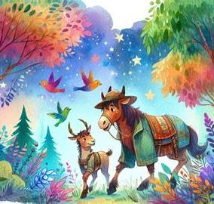

ACABAMOS DE LEER TRES HISTORIAS QUE GUARDAN MOMENTOS DE APRENDIZAJE Y REFLEXIÓN.

¡FELICITACIONES!



HEMOS FINALIZADO ESTAS LECTURAS MARAVILLOSAS AHORA LA PROPUESTA ES DESCUBRIR TODO LO QUE PODEMOS APRENDER Y REALIZAR CON ELLAS 😊

ACTIVIDADES

1. TENIENDO EN CUENTA LA LEYENDA DEL TESORO DE LOS INCAS RESPONDE.
2. ¿QUIÉNES ERAN LOS PERSONAJES DEL CUENTO?
3. ¿DÓNDE SUCEDIERON LOS HECHOS?
4. ¿CUÁL ERA EL PROBLEMA QUE SUCEDIÓ EN EL TEXTO?
5. AHORA PODEMOS HACER UNA BREVE INVESTIGACIÓN UTILIZANDO DIFERENTES FUENTES: LIBROS, MANUALES, INTERNET, ETC. ¿QUIÉNES ERAN LOS INCAS PARA ESO COMPLETA LA SIGUIENTE GUÍA:
6. DIBUJA UN MAPA DONDE UBIQUES LA TRIBU DE LOS INCAS.
7. INVESTIGA SOBRE SU CULTURA, RELIGIÒN Y COSTUMBRES DE LOS INCAS Y ANOTA EN TU CARPETA.
8. CON EL TEXTO “EL BAÚL DE LOS RECUERDOS Y OTROS TESOROS” VAMOS A REALIZAR UN COLLAGE O DIBUJO DONDE GRAFIQUEMOS UN BAÚL GRANDE (TAMAÑO UNA CARILLA DE UNA HOJA) Y VAS A ESCRIBIR A LOS COSTADOS VALORES COMO LA GENEROCIDAD, EL RESPETO, LA AMISTAD, LA HUMILDAD, ETC
9. SEGUIDAMENTE VAS A BUSCAR EN EL DICCIONARIO ESTAS PALABRAS (VALORES) Y VAS A ANOTAR EN TU CARPETA SU SIGNIFICADO.
10. TENIENDO EN CUENTA LA HISTORIA DEL TEXTO “LA PROMESA DE LA AMISTAD: UNA HISTORIA DE LEALTAD Y CONFIANZA” RELATA UNA ANÉCDOTA SOBRE UNA ACCIÓN DE AMISTAD QUE HAYAS VIVIDO.

**😊TODAS LAS ACTIVIDADES PROPUESTAS DEBES CONSULTAR CON TU RPOFESOR.**

**😊NUNCA TE QUEDES CON LA DUDA CUANDO DE APRENDER SE TRATE.**

**😊Y RECUERDA: SIEMPRE DEBES SOÑAR EN GRANDE, PERO TAMBIÉN DEBES TRABAJAR POR TUS SUEÑOS.**

**MUCHAS GRACIAS** 😊